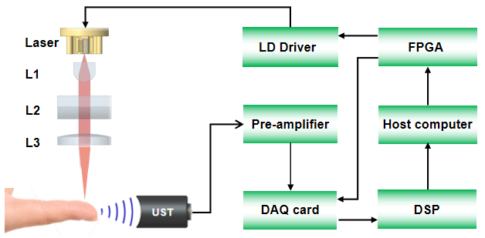

光声无创血糖检测系统原理图.

图示为光声无创血糖检测系统工作原理。1565nm激光器在高速大电流驱动下产生脉宽为200ns，重复频率为2KHz，发散角均9°×28°的激光，脉冲光分别由柱面镜L1和L2在横向和纵向上进行准直，然后由透镜L3聚焦并照射于人体指尖上。激发产生的光声信号侧向传播由点聚焦超声换能器（OLYMPUS，V384）进行接收并转换为电信号，换能器中心频率为3.5MHz、焦距为17.4 mm，转换得到的电信号由低噪声放大器进行放大，放大器采用三级运算放大结构，闭环增益为80dB。经放大器放大后的的信号由AD电路进行采集，AD电路的分辨率为14位，采样率50ms /s，采集到的信号被传输到DSP中进行信号处理和运算，得到的血糖检测结果传输到上位机进行显示。整个系统由FPGA电路进行同步，提供激光驱动电路所需的方波信号以及向AD电路提供时钟信号。